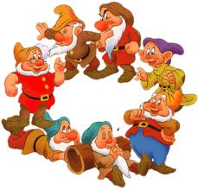
Publiczne Przedszkole nr 2 przy Zespole Szkół nr 3
w Nowym Dworze Mazowiecki

Gazetka dla rodziców

Nr 4/ 2015
KWIECIEŃ

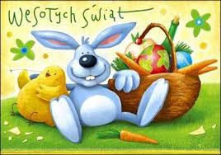
Szanowni Rodzice !

Kolejny miesiąc w naszym przedszkolu- Kwiecień- miesiąc bardzo ważny gdyż przed nami Święta Wielkanocne- święta pełne zadumy, spokoju, ale i radości z powodu zwycięstwa życia nad śmiercią. Z tej okazji chcielibyśmy złożyć Państwu najserdeczniejsze życzenia. Niech ten świąteczny czas upłynie w rodzinnym gronie, niech zagości ciepło, radość, miłość i wzajemne wsparcie.

Życzy Dyrekcja, Grono Pedagogiczne
oraz Pracownicy Przedszkola

"Dzielenie się święconym jajkiem"

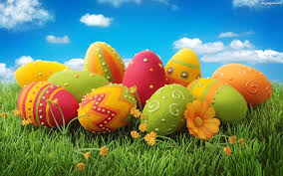
Zadzwoniły już dzwony,
dzień nastał wesoły.
Pod święconym pieczywem
uginają się stoły.
Leży jajko święcone
malowane farbami –
kto też dzisiaj tym jajkiem
będzie dzielił się z nami?
A więc ojciec i matka –
oni pierwsi najpewniej,
potem bracia i siostry,
i sąsiedzi i krewni,
Potem … nie wiem kto dalej,
a odgadnąć to sztuka
może jakiś gość z drogi
do drzwi chaty zapuka.
Może dziadziuś zgrzybiały,
co się modli w kościele?
To się także tym jajkiem
z biednym dziadkiem podzielę.

Maria Konopnicka
Kącik rodzica…

Uczymy się czytać rysunki naszych przedszkolaków…
Dziecko w wieku przedszkolnym interesuje się otaczającą rzeczywistością: poszukuje, bada, obserwuje. Trzeba wykorzystać każdą chwilę, aby rozbudzać jego ciekawość oraz rozwijać posiadane, wrodzone zdolności. Dzieci myślą w sposób magiczny. Znajduje to odzwierciedlenie w ich obrazkach. Spontanicznie namalowane rysunki, które przykuwają uwagę, to życie młodego człowieka, realny i fantastyczny świat widziany oczyma dziecka.
Rysunki mogą ukazywać radość lub smutek towarzyszący dziecku w jego życiu codziennym. Są to dokumenty opisujące marzenia, sny, lęki, pragnienia. Poprzez język graficzny, jakim jest rysunek, dzieci ukazują nam siebie, swoje spojrzenie na świat. Wyrażają to inaczej niż dorośli, znacznie prymitywniej i niezręcznej, ale zawsze swobodniej, szczerzej i ciekawiej.
Działalność plastyczna spełnia również funkcję terapeutyczną. Przez rozwijanie oraz kształtowanie różnych umiejętności dziecka, uczy wiary we własne siły i możliwości twórcze. Maluch tworzy, bawiąc się rysowaniem, rysuje to co umie i jak umie, gdyż podświadomie gromadzi różnorodne przeżycia i doświadczenia, których intensywność wymaga rozładowania, więc przekazuje je w działalności plastycznej. Taka ekspresja to forma komunikacji z innymi ludźmi , to niejako odtwarzanie stosunków międzyludzkich. Wszystko to jest źródłem przyjemności, radości i interesującym zajęciem podobnie jak zabawa.
Wnikliwie obserwując prace plastyczne dzieci możemy poznać ich uczucia, dowiedzieć się czy są szczęśliwe, co myślą, czego się obawiają, o czym marzą, jak postrzegają najbliższe otoczenie.
Wskazówki:
*KOLORY:
1. Rysunki o bogatej kolorystyce świadczą o prawidłowej kondycji psychicznej dziecka, pozbawionej lęków, a wypełnionej radością i optymizmem.
2. Ciemna kolorystyka / czernie i szarości / może świadczyć o skłonnościach do stresu, o towarzyszących dziecku lękach i obawach.
3. Zdecydowana dominacja czerwieni z czernią może zdradzać skłonności do agresji.
* LINIE:
1. Linie wyraźne, długie towarzyszące żywej kolorystyce świadczą o otwartości, pewności siebie i stabilności emocjonalnej.
2. Linie cienkie, delikatne, często krótkie mogą mówić o braku wiary we własne siły, braku pewności siebie i skłonnościach do ukrywania własnych uczuć.
*POSTACIE:
1. Postaci niewielkie lub rysowane na krawędziach kartonu, mogą sygnalizować o nieśmiałości i braku wiary we własne siły, niepewności.
2. Rozmieszczenie na rysunku członków rodziny świadczyć może o charakterze zacieśnionych więzi z dzieckiem np.
-postacie rozproszone – rozluźnione więzi,
-bliskość postaci – silne więzi,
- oddalenie od rodziców – poczucie zagubienia, niedoceniania.
- postacie dużych rozmiarów, centralnie rozmieszczone, wypełniające niemal całą kartkę mówią nam o pewności siebie, wewnętrznej energii, otwartości dziecka.
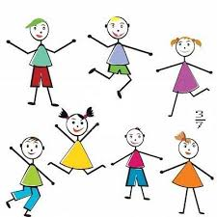
- postacie rozmieszczone w centrum rysunku, to postacie ważne dla dziecka, z którymi jest ono w silnym związku emocjonalnym, bądź mówią o pozycji jaka ta osoba zajmuje w rodzinie.
3. Umieszczanie wielu szczegółów na postaci lub rysowanie jej z ogromną starannością to sygnał dotyczący znaczenia lub dominacji tej osoby w rodzinie.
4. Pomijanie własnej osoby w rysunkach prezentujących rodzinę może świadczyć o braku doceniania własnej pozycji, o zaburzonych relacjach rodzinnych np. brak miłości.
5. Rysowanie tylko siebie może być sygnałem nadmiernej na sobie koncentracji z powodu np. nadopiekuńczości ze strony rodziny lub przeciwnie braku zainteresowania (dziecko czuje się zaniedbywane, opuszczone, może liczyć jedynie na siebie).
6. Pomijanie postaci lub ich fragmentów, oszpecanie czy też pomniejszanie postaci na rysunkach może świadczyć o nieprawidłowych relacjach np. zazdrości, rywalizacji, niechęci, braku bliskości.
7. Ukazywanie siebie mniejszym lub młodszym niż w rzeczywistości może sugerować chęć powrotu do bezpiecznego, beztroskiego dzieciństwa, pozbawionego np. nakazów, zakazów, zdań, nowych ról (np. braku jednego z rodziców, pojawienie się młodszego rodzeństwa), którym nie może obecnie sprostać.
8. Prezentowanie w rysunkach rodziny osób fikcyjnych może być wynikiem pragnień, marzeń o poszerzenie jej np. o rodzeństwo, ojca, matkę.
9. Rysowanie w tematach rodziny jedynie domu – budynku pozbawionego ludzi może świadczyć o niestabilnych np. konfliktowych relacjach rodzinnych zaburzających u dziecka poczucie bezpieczeństwa czy trwałości rodziny.
10. Kolejność rysowania postaci i czas poświęcony na ich narysowanie (ilość nanoszonych szczegółów) może świadczyć o roli i pozycji jaką dla rysującego zajmuje prezentowana postać.
Podkreślanie smutku, żalu w rysunku- (mimika twarzy, łzy), przygnębiające otoczenie, katastroficzny krajobraz, może świadczyć o lękach, przykrych przeżyciach np.. utrata kogoś bliskiego, wypadek, rozstanie rodziców.

Powtarzająca się niepokojąca tematyka prac plastycznych powinna stać się sygnałem do uważnej obserwacji i otoczenia dziecka szczególną opieką, a nawet do sięgnięcia po psychologiczną poradę.
WSKAZÓWKI dla ZAINTERESOWANYCH dziecięcą twórczością plastyczną:
* Zapewnij dziecku różnorodne materiały plastyczno-techniczne potrzebne mu do podjęcia działalności, swobody wyboru materiału i tematu.
* Zapewnij dziecku czas i miejsce na przemyślenie rysunku i jego wykonanie. Gwałtowne przerywanie pracy tłumi jego twórcze myślenie i zaangażowanie.
* Stwórz atmosferę życzliwości.
* Ucz dziecko zachowania ładu i wspólnego sprzątania po zakończeniu pracy.
* Ciesz się z każdej wykonanej pracy plastycznej swojego dziecka i zachęcaj je do tego, by kończyło rozpoczęte działania, przez co uczysz je wytrwałości.
* Rozmawiaj na jej temat - pytaj, delikatnie sugeruj co ci się podoba w rysunku a co można inaczej przedstawić. A jeśli coś cię niepokoi czy dziwi subtelnie porozmawiajcie o tym. Daj mu czas, aby opowiedziało, co namalowało, ulepiło.
* Nie oceniaj kategoriami: brzydki-zły, ładny-dobry. Mów: Ale się napracowałeś, ale oryginalny rysunek….itp.
* Nie należy dziecka przekonywać, że jego praca jest wykonana super, jeśli ma ono odmienne zdanie i to pokrywa się z rzeczywistością. Wtedy lepiej zapytać dziecko: chcesz nową kartkę? chcesz narysować jeszcze raz?
* Pozwól dziecku na samodzielność wykonania pracy, chyba że prosi cię o jakąś wskazówkę czy pomoc, wtedy nie odmawiaj!
* Doceniaj wytwory plastyczne swojego małego artysty. Pokazuj znajomym i rodzinie, niech dziecko widzi, że jego prace są interesujące dla innych i zauważane. Szacunek dla pracy dziecka oraz dla efektów jego pracy jest rzeczą bardzo ważną.
* Nigdy nie wyrzucaj pracy plastycznej przy dziecku. Przecież dziecko zawarło w niej swoje marzenia i wizje otaczającej nas rzeczywistości. To obrazowe odbicie psychiki, przeżyć i doświadczeń dziecka.
Informacje zaczerpnięte z Internetu i literatury pedagogicznej i dziecięcej.
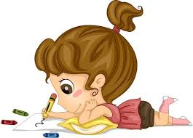

„Niedzielne popołudnie- Wielkanoc”
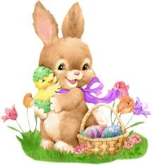
Babcia Anielka drzemała w swoim fotelu.. Cichutko grało radio.
Naroście miała czas dla siebie…kochała bardzo wnuków…, lecz przeżyte lata dawały się jej we znaki.
-Ale mi dobrze –pomyślała- tak cichutko.. Uśmiechnęła się do siebie i z przyjemnością zamknęła oczy. Naraz z hukiem otwarły się drzwi do jej pokoju…z wielkim krzykiem… babciu, babciu… Do pokoju wkroczyły dzieci… jej wnuczkowie i koledzy…
Babcia Anielka wyprostowała się w fotelu, …co tu się dzieje łobuzy? -Zapytała.
Babciu, bo my w sprawie Wielkanocy.. Jest ona czy jej nie ma…
Jak to nie ma?- Jest przecież teraz… Ee nam nie o to chodzi… powiedział Kubuś.
My byliśmy w kościele.. Nawet z koszyczkiem po święconce… i Krzyś tez i Wojtek…
Ale… Tu Kubuś zamilkł… Co się stało słoneczko?… Powiedz
Dziecko milczało….Do rozmowy włączył się drugi wnuczek Kacperek …
Widzisz babciu a ten Kamil z pod szóstki mówi ze Wielkanocy nie ma…
Nie ma? – Zdziwiła się babcia…
Tak mówi Kamil… ze jego tata twierdzi ze opowieści biblijne o Wielkanocy to są bajki wiara dla naiwnych… i nie rozumie jak można wierzyć… mówi ze boga tez nie ma….
Poczekajcie chwileczkę… usiądźcie proszę….
Chłopcy przyniesie też coś do siedzenia do kolegów..
To prawda są tacy, co twierdza ze boga nie ma… ze to legenda czy bajka….Ze ludzie wymyślili imię boga…. Pomyślmy razem….
Ok. nie widać go, nie słychać … Lecz czy to wszystko…. Czy jest coś na świecie, co nie rozumiecie?
Jest zakrzyczały dzieci… Ja nie wiem Czemy są wiatry
A ja, czemu raz mi smutno raz dobrze…I czemu czasem nie udaje mi się nic…. No dobrze
A czy tylko zło jest na świecie? E nie odezwał się ktoś z kącika..
Jest tyle fajnych rzeczy.. Słonce ciepło ze chce się grać w piłkę…
I trawa zielona a jaka piękna…jak pachną bazie nad rzeką…
A jak piękne są góry… No właśnie, dlaczego to wszystko jest?
Wszyscy zamyślili się na chwile… ktoś to musiał stworzyć…
Wiec jak myślicie, kto?
Bóg padło nieśmiało… nie miłość – odpowiedział ktoś inny… Bzdura z kąta odezwał się Kamil…to energia.. Poczekajcie… wymieniliście tyle nazw.. Tyle imion.. Bóg miłość energia… czy Wy to widzicie…
Nie odpowiedzieli zgodnie, ale czujemy… To, co czujesz to wiara… nie ważne, jakie imię ma.. Ty wierzysz ….I wiecie, co?
W wszyscy wierzycie w to samo … w dobro…. Nie ważne jak sami nazwiecie ani jak nazwie mama czy tata…
Ale Wielkanoc – upierał się Kamil… Ci, co wierzą w biblijne opowiadania to myślą, że jest..
A co nie wierzą … Jej chyba nie ma. Pomyślmy razem— powiedziała babcia Anielka
Wielkanocą nazwano noc, w którą Jezus wstał z martwy z grobu czy tak?
Tak zakrzyczały dzieci..
Nie on nie zmartwywstał… odezwał się Kamil. On był w śpiączce…
Jeśli nawet Kamilku był w śpiączce- powiedziała babcia…
Czy łatwo było mu się wybudzić i wyjść z ciemnego grobu samemu?..
Jeśli kogoś budzą ze śpiączki to w szpitalu za pomocą leków i lekarzy prawda?
A on był sam – wiec czy to nie cud?
No może zgodził się Kamil … Pomyślał chwile… to było kiedyś, ale dziś nie ma Wielkanocy.. Te jajeczka, baranki, kurczątka… żenada
No nie zupełnie powiedziała babcia..
Popatrzcie… jajeczko, co jecie na śniadanko.. Trochę ciepła od kurki, co je wysiaduje… i co mamy?
Była masa jajeczna.. A jest kurczaczek.. Tak samo trawka… uschła zwiędła przegniła a na wiosnę bujna i zielona…
Jak powiedzieliście— Az pachnie?
A dziecko…. To wiemy powiedział ktoś z kąta— ono jest z miłości..
No właśnie- z miłości czegoś, co czujesz a nie widzisz.. Czy to nie magia ze powstaje człowiek?
A co do tego ma baranek? – Dopytywał się Kamil. Pomyśl dziecko… powiedziała babcia..
Baranek miękki cieplutki łagodny…
Możesz się przytulić, lecz czy widziałeś barana jak walczy rogami jak broni stada..
On jest czujny, nie pozwoli skrzywdzić małe owieczki..
Jaka jest w nim siła? –
Babciu– Kacperek nieśmiało zaczął …. Ja myślę ze ta siła to miłość, on kocha te maluszki owieczki….
Popatrzcie w ciągu jednej nocy- z jajek mogą wylegnąć się kurczątka.. Urodzić dziecko lub baranek… Czy to nie jest taka malutka Wielkanoc – noc miłości?
Zamyślili się chłopcy… A może babciu nie trzeba tyle myśleć i zastanawiać się czy to legenda czy tak było. Tylko……………… i zawiesili głos
Tylko, co?- Dopytywała się babcia Anielka
Kacperek dokończył..
Nie patrzeć na świat tylko oczkami, ale i serduszkiem…
Brawo wnusiu! Jestem taka z ciebie dumna odpowiedziała babcia
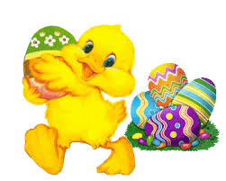

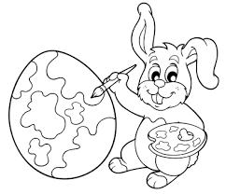
… coś dla młodszego przedszkolaka

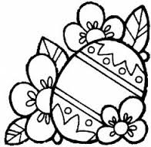

… i starszego przedszkolaka
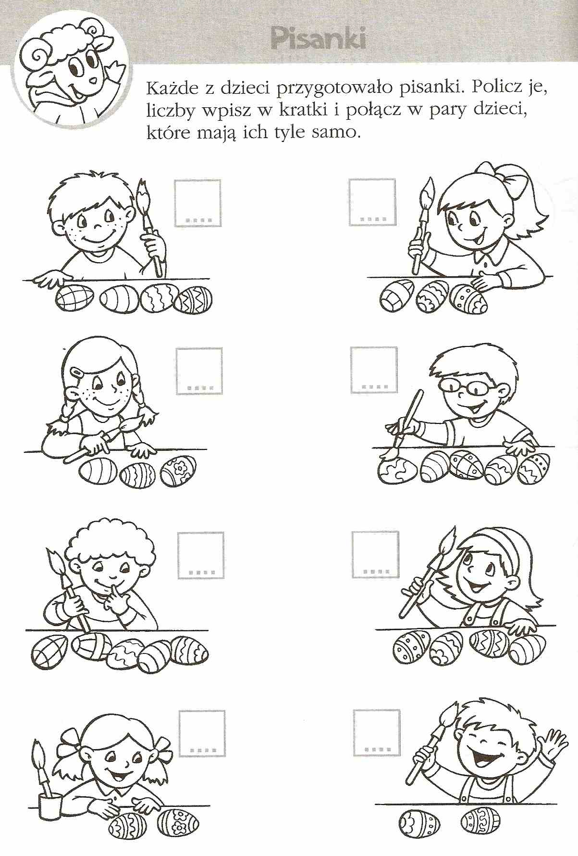

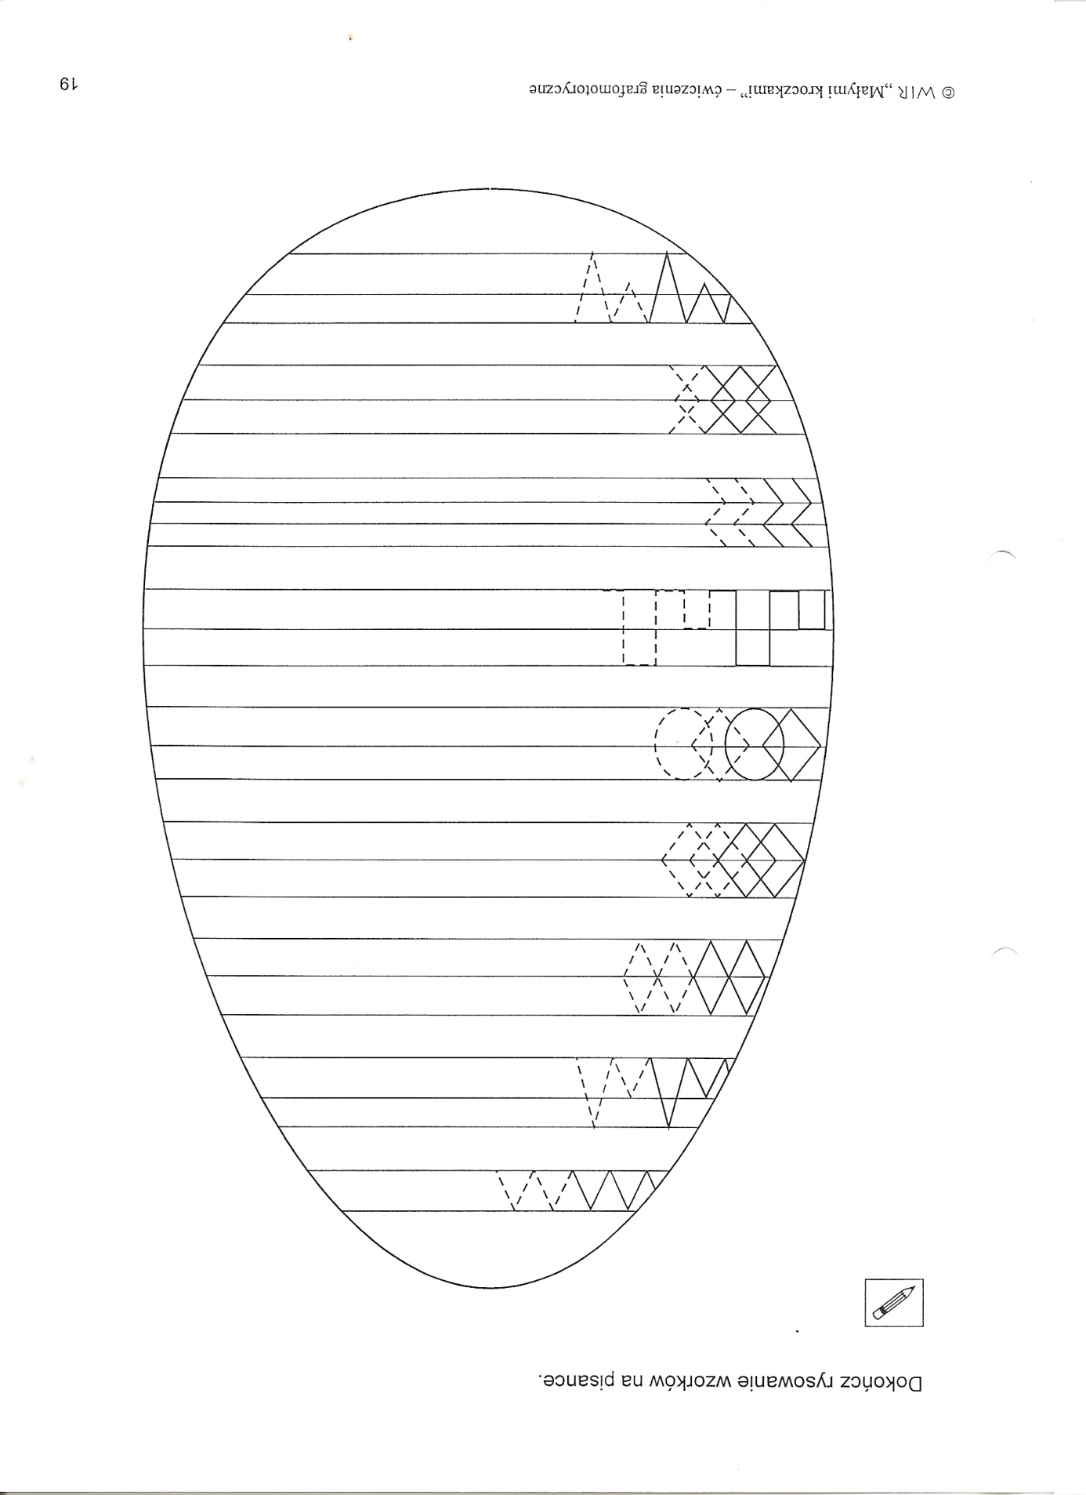

Pół godzinki dla rodzinki… czyli wielkanocne zabawy dla całej rodziny
Święta Wielkiej Nocy to doskonała pora, aby spędzić czas z rodziną. Szczególnie dużo radości czerpią z nich dzieci, które mogą wykazać się kreatywnością, malując jajka, przygotowując kolorowe kartki świąteczne, i powygłupiać się w Lany Poniedziałek. Polecamy Wam wykorzystać ten czas maksymalnie, włączając się do zabawy. Oto kilka propozycji zabaw wielkanocnych dla dzieci i rodziców.
1. Wyścigi z przenoszeniem jajek
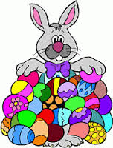
Element rywalizacji w tym wypadku zbliża członków rodziny. Uczestnicy otrzymują po jednym jajku i łyżce stołowej. Niosąc jajko na łyżce, muszą w jak najkrótszym czasie pokonać wyznaczoną trasę. Wygrywa osoba, która dostarczy je na linię mety całe i zdrowe. Osoba, której jajko spadnie lub pęknie w trakcie przeprawy, odpada z gry.

2. Poszukiwanie jajek
To tradycyjna zabawa wielkanocna w wielu zachodnich krajach. W Wielką Niedzielę dzieci biorą udział w poszukiwaniu schowanych przez zajączka wielkanocnego jajek. Maluchy zbierają do swoich koszyczków uprzednio ukryte pisanki. Z reguły wykorzystuje się słodkie, czekoladowe jajka. Im więcej, tym lepiej dla małego łasucha. Możecie urozmaicić tę grę, zmieniając ją w podchody. Zadaniem młodego poszukiwacza będzie odnalezienie zaginionego jajka. Drogę do celu wyznaczą mu pozostawione przez Was wskazówki i/lub mapa. Rozwiązywanie zagadek będzie rewelacyjną i angażującą rozrywką dla Waszych pociech.

3. Jajeczna ciuciubabka
Gra ma formę żartu: na podłodze rozkładamy jajka. Losujemy osobę, która będzie musiała przejść przez pokój z związanymi oczami tak, aby nie uszkodzić żadnego z jaj. Po wytypowaniu gracza, należy pokazać mu trasę, a następnie wyprowadzić go z pomieszczenia z zawiązanymi oczami. Gdy on będzie czekał na wezwanie, Wy szybko usuwacie “pułapki”. Podpuszczana osoba nie może o niczym wiedzieć. Obserwujcie, jak próbuje przedostać się przez tor przeszkód. Dużo śmiechu gwarantowane.

4. Pojedynek “jajcarzy”
Zapewne znacie tę zabawę bardzo dobrze. To jedna z polskich tradycji wielkanocnych. Dwóch przeciwników zderza się czubkami jajek. Właściciel potłuczonego jajka przegrywa.

5. Wykradanie pisanki
Gra dla minimum 4 osób (największą frajdę mamy, bawiąc się w większej grupie – możecie zaprosić do zabawy pozostałych członków rodziny lub zaprzyjaźnionych sąsiadów). Tworzycie dwie drużyny. Każda otrzymuje jajko, którego musi strzec niczym oka w głowie. Waszą misją jest odbicie go z pola przeciwników. Jednocześnie musicie bronić swojej pisanki. Jeżeli zostaniecie złapani na “wrogiej” połowie (celowe dotknięcie rywala), to zmieniacie się w “zgniłe jajo” – kucacie zwinięci w kulkę. Pozostali członkowie Waszej drużyny mogą wykupić “zgniłe jajo”: muszą do Was dobiec, dotknąć i powiedzieć “Hop! Hop! Zgniłe jajo!” – przez 3 sekundy jesteście niewidzialni i możecie wrócić na swoją połowę (przeciwnicy nie mogą Was zatrzymać). Gra jest wznawiana. Zwycięża drużyna, która przeniesie jajko rywali na swoją część boiska.

6. Teleturniej zgadywanki
Wymyślcie zestaw zagadek związanych z Wielkanocą, bajkami i różnymi zadaniami logicznymi (przykład: po sposobie kręcenia się jajka odgadnij, czy jest surowe czy ugotowane). Jeżeli jest Was więcej, to możecie podzielić się na drużyny. Waszym zadaniem jest zdobycie większej ilości punktów niż przeciwnicy. Aby zabawa była jeszcze ciekawsza, warto wprowadzić element karnych rund za udzielenie błędnej odpowiedzi. Osoba, która się pomyli, będzie musiała wykonać losowe karne zadanie.

7. Wyścigi zajączków (z przeszkodami)
Na czas zabawy zmieniacie się w zajączki. Skacząc (w kucki), musicie pokonać tor przeszkód. Nie wolno Wam wstawać nawet podczas wykonywania poszczególnych zadań. Wygrywa osoba, która poradzi sobie ze wszystkim wyzwaniami w najkrótszym czasie. Przykładowe etapy: trzykrotne “okicanie” słupka, zdejmowanie zębami zawieszonej na wstążce wydmuszki (bez pomocy rąk) i dostarczenie jej do kolejnej stacji, rzut papierową kulką do celu, wyciągnięcie klocka z wieży Jenga, ułożenie prostej konstrukcji z kart do gry.

PRACE PLASTYCZNE DLA CAŁEJ RODZINY
- Zajączek z jednorazowego kubka

Rzeczy, których potrzebujesz: biały jednorazowy kubek papierowy lub plastikowy, biała oraz różowa mikroguma kolorowa, plastikowe oczy ruchome, biały drucik kreatywny, nietoksyczny klej, nożyczki, czarny marker

- Z białej mikrogumy wytnij dwa długie i chude owale. Będą to uszka zajączka.
- Z różowej mikrogumy wytnij dwa mniejsze owale. Przyklej je wewnątrz tych
wyciętych z białej mikrogumy.
- Po wyschnięciu kleju odwróć kubek do góry dnem i przyklej uszy z tyłu.
- Przetnij drucik kreatywny na cztery części tak, by każda z nich miała ok. 2 cm.
Przyklej na środku kubka (ze strony przeciwnej niż uszy)
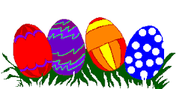
- Z różowej mikrogumy wytnij trójkąt, będzie to nosek zajączka. Przyklej go
wierzchołkiem do dołu na środku wąsów z drucików kreatywnych.
- U góry przyklej parę oczu plastikowych.
- Na koniec narysuj czarnym markerem pyszczek zajączka.

- Pisanki decoupage

Rzeczy, których potrzebujesz: Jajka z jasnego drewna lub wydmuszka, Kolorowa bibuła, Zdjęcia, Ksera dokumentów, Znaczki pocztowe, Klej i lakier 3w1 Mod Podge, Klej z brokatem, Pędzel gąbkowy.

Znaczki
- Jeżeli znaczki są przyklejone do koperty wytnij je wraz z niewielkim kawałkiem
papieru, zamocz w miseczce z letnią wodą, powinny się łatwo odkleić od papieru. Wyjmij znaczki z wody i połóż przodem w dół na papierowym ręczniczku by je osuszyć.
- Po wyschnięciu nanieś na tył znaczka klej (najlepiej nałożyć klej pędzlem
gąbkowym), przyłóż go do jajka, dociśnij i wygładź, by nie było żadnych marszczeń.
- Kontynuuj przyklejanie znaczków do czasu aż obkleisz całe jajko. Pozostaw do
wyschnięcia kleju.
Bibuła
- Potnij bibułę na paski około 1,3 cm takiej samej długości jak jajko.
- Na powierzchnię jajka nanieś klej. Najlepiej nakładaj cienkie pasma kleju
odpowiadające grubością paskom bibuły.
- Przyłóż bibułę do miejsca posmarowanego klejem i postaraj się ją starannie
wygładzić.
Podobnie przyklejaj kolejne paski aż do czasu, gdy całe jajko będzie obklejone. Pozostaw do wyschnięcia.
8
Ksero zeszytu do nut.
- Fragment starego zeszytu do nut lub jego ksero potnij na paski około 1,3- 1,5 cm, muszą być na tyle długie by zdołały otoczyć całe jajko.
- Pasek z nutami przyklej na jajko. Może być ono wcześniej pomalowane, lub możesz je pomalować na końcu.
- Krawędzie gdzie papier łączy się pomalowaną częścią jajka ozdób klejem brokatowym.
Zdjęcia.
- Skopiuj zdjęcie, które nie jest większe niż około 3-4 cm2 tak by spokojnie mogło się zmieścić na jajku. Wydrukuj je na zwykłym papierze.
- Z tyłu zdjęcie posmaruj klejem i przyciśnij je do jajka. Starannie wygładź marszczenia i pozostaw klej do wyschnięcia.

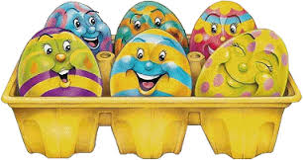

Z przedszkolnego Menu- pyszności dla naszych Krasnali

BOMBOWE WIELKANOCNE BABECZKI

Składniki
- Ciasto:
-225 g mąki, ` -100 g cukru,
-jajko, -szczypta soli,
-50 ml oleju, -200 ml mleka,
-2 łyżeczki proszku do pieczenia, -łyżeczka olejku waniliowego,
-2 Snickersy (po 58g).
- Śmietanka:
-1/2 l śmietanki 30%,
-2 łyżki cukru pudru,
-2 Snickersy (po 58g).

Etapy przygotowania
1. Mąkę zmieszać ze szczyptą soli, proszkiem i cukrem. Jajko utrzeć z mlekiem, olejem i olejkiem waniliowym. Następnie stopniowo dodawać sypkie produkty. Na koniec dodać posiekane batony. Nałożyć do foremek na muffinki, piec ok. 20 min w temp. 190st. Przestudzić.
2. Śmietanę ubić z pudrem. Nałożyć do szprycy i udekorować babeczki. Posypać bardzo drobno posiekanymi batonami.

- KURCZAK Z CAMEMBERTEM I SUSZONYMI POMIDORAMI
Składniki
-2 filety piersi z kurczak -krążek sera Camembert
-2-3 ząbki czosnku -6 suszonych pomidorów z zalewy
-pieprz I sól -masło
-2 jajka -bułka tarta
-olej do smażenia -ew. małe wykołaczi

Etapy przygotowania
Piersi umyć, pociąć na cienkie plastry, umieścić w miseczce, dodać zmiażdżony czosnek. Wymieszać, popieprzyć i przykryć folią. Odstawić na godzinkę do lodówki.
W tym czasie roztrzepać jajka ze szczyptą soli i pieprzu. Ser pokroić w słupki.
Mięso wyjąć z lodówki, na każdy plaster położyć płaską łyżeczkę masła, a na to słupek sera i posiekane pomidory. Dokładnie zwinąć w roladkę, spiąć wykałaczkami, aby ser nie wypłynął w czasie smażenia.
Panierować w jajku i bułce tartej. Można powtórzyć tę czynność. Smażyć na głębszym rozgrzanym oleju na niewielkim ogniu. Gotowe roladki osączyć z nadmiaru tłuszczu na papierowym ręczniku.

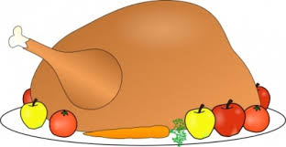
Wszystkie informacje i obrazki zostały zaczerpnięte z różnej literatury i Internetu.

Opracowała: Aleksandra Zielińska

